Сборник муниципальных правовых актов
Ребрихинского сельсовета Ребрихинского района Алтайского края
№ 8
февраль 2024

Является официальным изданием
Ответственный за выпуск М.И. Селиванов
Учредители:
Ребрихинский сельский Совет народных депутатов Ребрихинского сельсовета Ребрихинского района Алтайского края,
Администрация Ребрихинского сельсовета Ребрихинского района Алтайского края
Адрес издателя: 658540, с. Ребриха Ребрихинского района Алтайского края, ул. Демьяна Бедного, д. 1
Сдано в печать 29 февраля 2024 года. Отпечатано в Администрации Ребрихинского сельсовета Ребрихинского района 29 февраля 2024 года
Адрес типографии: 658540, с. Ребриха Ребрихинского района Алтайского края, ул. Демьяна Бедного, д. 1
Тираж 15 экземпляров. Распространяется бесплатно.

Содержание

Раздел первый.
РЕШЕНИЯ РЕБРИХИНСКОГО СЕЛЬСКОГО СОВЕТА НАРОДНЫХ ДЕПУТАТОВ РЕБРИХИНСКОГО СЕЛЬСОВЕТА РЕБРИХИНСКОГО РАЙОНА АЛТАЙСКОГО КРАЯ:

Стр.

Раздел второй.
ПОСТАНОВЛЕНИЯ И РАСПОРЯЖЕНИЯ АДМИНИСТРАЦИИ РЕБРИХИНСКОГО СЕЛЬСОВЕТА РЕБРИХИНСКОГО РАЙОНА АЛТАЙСКОГО КРАЯ:

 |  | Стр.
1. | от 09.02.2024 № 13 Об актуализации схемы водоснабжения и водоотведения муниципального образования Ребрихинский сельсовет Ребрихинского района Алтайского края | 2
2. | от 13.02.2024 № 14 О выделении мест для размещения печатных агитационных материалов на территории избирательных участков муниципального образования Ребрихинский сельсовет Ребрихинского района Алтайского края | 8
3. | от 13.02.2024 № 15 О внесении изменений в постановление Администрации Ребрихинского сельсовета от 29.06.2020 № 37 «Об утверждении реестра и схемы размещения мест (площадок) накопления твердых коммунальных отходов, в том числе крупногабаритных отходов, на территории муниципального образования Ребрихинский сельсовет Ребрихинского района Алтайского края» | 9

Раздел третий.
ПРАВОВЫЕ АКТЫ ГЛАВЫ РЕБРИХИНСКОГО СЕЛЬСОВЕТА РЕБРИХИНСКОГО РАЙОНА АЛТАЙСКОГО КРАЯ:

 |  | Стр.
1. | от 12.02.2024 № 1 О проведении на территории муниципального образования Ребрихинский сельсовет Ребрихинского района Алтайского края публичных слушаний по проекту внесения изменений в генеральный план муниципального образования Ребрихинский сельсовет Ребрихинского района Алтайского края | 26

Раздел четвертый.
ОФИЦИАЛЬНЫЕ СООБЩЕНИЯ:

 |  | Стр.
1. | Извещение о проведении повторного общего собрания участников долевой собственности земельных долей бывшего колхоза «Партизанский штаб», расположенных на территории села Куликово Ребрихинского района Алтайского края | 28

РАЗДЕЛ ВТОРОЙ
ПОСТАНОВЛЕНИЯ И РАСПОРЯЖЕНИЯ
АДМИНИСТРАЦИИ РЕБРИХИНСКОГО СЕЛЬСОВЕТА РЕБРИХИНСКОГО РАЙОНА АЛТАЙСКОГО КРАЯ



АДМИНИСТРАЦИЯ РЕБРИХИНСКОГО СЕЛЬСОВЕТА РЕБРИХИНСКОГО РАЙОНА АЛТАЙСКОГО КРАЯ

ПОСТАНОВЛЕНИЕ

09.02.2024 № 13

с. Ребриха

Об актуализации схемы водоснабжения и водоотведения муниципального образования Ребрихинский сельсовет Ребрихинского района Алтайского края

На основании корректировки Схемы водоснабжения и водоотведения муниципального образования Ребрихинский сельсовет Ребрихинского района, утвержденной Постановлением Администрации Ребрихинского сельсовета Ребрихинского района Алтайского края от 06.12.2013 № 212, Устава муниципального образования Ребрихинский сельсовет Ребрихинского района Алтайского края,

ПОСТАНОВЛЯЮ:

1. Внести в Схему водоснабжения и водоотведения муниципального образования Ребрихинский сельсовет Ребрихинского района Алтайского края до 2032 года следующие изменения:
1.1. Абзац 1 раздела 1.1.1. «Структура системы водоснабжения села Ребриха» главы 1.1. «Существующее положение в сфере водоснабжения муниципального образования» изложить в новой редакции:
«На территории муниципального образования Ребрихинский сельсовет услуги холодного водоснабжения оказывается ООО «АПС - Исток». Система водоснабжения ООО «АПС - Исток» включает в себя четыре одиночных водозаборных скважин, две водонапорные башни, водопровод протяженностью 35,5 км разводящих сетей».
1.2. Раздел 1.1.2. «Описание состояния существующих источников водоснабжения и водозаборных сооружений» главы 1.1. «Существующее положение в сфере водоснабжения муниципального образования» изложить в новой редакции (Приложение 1).
1.3. Раздел 1.2.2.4. «Основные показатели водоснабжения» главы «Балансы производительности сооружений системы водоснабжения и потребления воды в зонах действия источников водоснабжения» изложить в новой редакции (Приложение 2).
2. Дополнить Схему водоснабжения и водоотведения муниципального образования Ребрихинский сельсовет Ребрихинского района Алтайского края до 2032 года Таблицей «Информация по предложениям (мероприятиям) строительству новых сетей водоснабжения в целях подключения объектов капитального строительства, строительство новых объектов централизованных систем водоснабжения, не связанных с подключением новых потребителей, в том числе строительство новых сетей, реконструкция или модернизация существующих объектов в целях снижения уровня износа существующих объектов» (Приложение 3).
3. Опубликовать постановление в Сборнике муниципальных правовых актов Ребрихинского сельсовета Ребрихинского района Алтайского края и разместить на официальном сайте Администрации Ребрихинского сельсовета Ребрихинского района Алтайского края, а также обнародовать на информационном стенде в Администрации Ребрихинского сельсовета, а также на информационных стендах села Куликово, Шумилиха, Ясная Поляна, поселках Верх-Боровлянка, Тулай.
4. Контроль за исполнением настоящего постановления оставляю за собой.

Глава Администрации
сельсовета М.И. Селиванов

Приложение 1
к Постановлению Администрации Ребрихинского сельсовета Ребрихинского района Алтайского края
от 09.02.2024 № 13

    - Описание состояния существующих источников водоснабжения и водозаборных сооружений

В настоящее время источником водоснабжения с. Ребриха служат подземные воды неогеновых отложений (верхнемиоценовый-нижнеплиоценовый) (N₁³ – N₂¹), средне-верхнеменоценовый) (N₁²⁻³) водоносные горизонты).
Подземные воды эксплуатируются четырьмя одиночными скважинами.
Вода из водозаборных скважин подается в водонапорную башню, затем в разводящую сеть водопровода.
Данные лабораторных анализов воды из скважин представлены в таблице ниже.

Таблица 1. Данные лабораторных анализов воды из скважин

№ п/п | Показатель состава | Единица измерения | Результат исследования
№ п/п | Показатель состава | Единица измерения | Скважина № 1** | Скважина № 2* | Скважина № 3*
1. | Цинк | мг/дм³ | менее 0,0005 | менее 0,0005 | менее 0,0005
2. | Медь | мг/дм³ | менее 0,0005 | менее 0,0005 | менее 0,0005
3. | Свинец | мг/дм³ | менее 0,0001 | менее 0,0001 | менее 0,0001
4. | Кадмий | мг/дм³ | менее 0,0001 | менее 0,0001 | менее 0,0001
5. | Мышьяк | мг/дм³ | - | менее 0,0001 | менее 0,0001
6. | Ртуть | мг/дм³ | менее 0,0001 | менее 0,0005 | менее 0,0005
7. | Мутность | мг/дм³ | 0,84 | 0,26 | 0,26
8. | Цветность | град | 5,26 | 2 | 2
9. | Привкус | балл | 0 | 0 | 0

* Данные представлены на основании сведений о составе питьевых вод за 2008 год. Аккредитованный испытательный лабораторный центр Федеральной службы по надзоры в сфере защиты прав потребителей и благополучия человека Филиал Федерального государственного учреждения здравоохранения «Центр гигиены и эпидемиологии в Алтайском крае в Павловском, Ребрихинском и Шелаболихинском районах»

** Данные представлены на основании сведений о составе питьевых вод за 2005 год. Аккредитованный испытательный лабораторный центр Министерства здравоохранения и соцразвития Российской Федерации Федеральное государственное учреждение здравоохранения Центр гигиены и эпидемиологии в Алтайском крае

Подземные воды пресные, с сухим остатком от 0,29 до 0,74 г/л. По химическому составу сульфатно-гидрокарбонатные магниева-натриевые. Сухой остаток 0,74-0,79 г/л. Общая жесткость 5,53-5,7 мг-экв/л.
Микрокомпонентный состав подземных вод характеризуются устойчивым составом, содержания основных загрязняющих веществ не превышает ПДК. В то же вовремя в подземных водах отличается повышенное содержание железа и марганца. Это связано с природными процессами и характерно для вод горизонта на всей площади Верхне - Обского артезианского бассейна.
В соответсвии с гидрогеологическим районированием территория находится в краевой зоне Западно-Сибирского сложного бассейна пластовых вод (Кулундинский район, Барнаульский подрайон).
Гидрогеологические условия района определяются приуроченностью его к Ребрихинскому месторождению подземных вод (МПВ).
Проектная мощность месторождения составляет 6 000 м³ /сут.
Качества подземных вод для хозяйственно-питьевого водоснабжения соответствует требованиям Сан ПиН 2.1.4.1074-01 «Питьевая вода». Химический состав подземных вод постоянен, содержание макро и микрокомпонентов, бактериологическое состояние соответствует нормам.
Все разведанные и эксплуатируемые водоносные горизонты обладают высокой водообильностью.

Характеристика водозаборных сооружений

№ п/п | Наименование объектов водоснабжения | Местоположение | Год ввода в эксплуатацию
1 | Водозаборная скважина | с. Ребриха, ул. Заводская, 6 Б | 1981
2 | Водозаборная скважина | с. Ребриха, ул. Ленина, 297 А | 1982
3 | Водозаборная скважина | с. Ребриха, ул. Ленина, 5а | 1983
4 | Водозаборная скважина | с. Ребриха, ул. Коммунальная, 109 | 1990

На территории села располагаются две водонапорные башни общим объем 210 м³.
Водопроводная сеть с. Ребриха – кольцевая с тупиковыми участками. Материал труб: чугун и полиэтилен. Диаметры водопроводных сетей составляют 100–160 мм. Протяженность водопроводных сетей составляют 35,5 км. Протяженность представлена в таблице ниже.
Характеристика водопровода

№ п/п | Наименование | Диаметр, мм | Протяженность, м | Дата ввода в эксплуатацию
1 | Чугунный трубопровод | 100-300 | 27984 | 1975
2 | Полиэтиленовый трубопровод | 110-160 | 7551 | 1990

Износ системы водоснабжения составляет 99 %.
Фактическое годовое водопотребление с. Ребриха составляет 294,7 тыс. м³.
Разбор воды населением осуществляется от водоразборных колонок, уставленных на разводящей водопроводной сети, а также от индивидуальных вводов в дома.

Приложение 2
к Постановлению Администрации Ребрихинского сельсовета Ребрихинского района Алтайского края
от 09.02.2024 № 13

1.2.2.4. Основные показатели водоснабжения

№ п/п | Показатели | Ед. измерения | В действующем тарифе | Факт за 2011 год | Факт за 2012 год | Факт за 2023 год | План предприятия на 2024 год
1 | 2 | 3 | 4 | 5 | 6 | 7 | 8
1. | Поднято воды | тыс.  куб. м. | 316,63 | 316,48 | 304,53 | 294,675 | 294,675
2. | Пропущено воды через очистные сооружения | тыс.  куб. м.
3. | Получено воды со стороны | тыс.  куб. м.
4. | Подано воды в сеть | тыс.  куб. м. | 316,63 | 316,48 | 304,53 | 294,675 | 294,675
4. | в том числе, своими насосами | тыс.  куб. м. |  | 316,48 | 304,53 | 294,675 | 294,675
4. | самотеком | тыс.  куб. м.
4. | воды, полученной со стороны | тыс.  куб. м.
5. | Расход воды предприятием на собственные нужды | тыс.  куб. м. | 5,66 | 3,306 | 3,432
5. | в том числе, на хозяйственно-питьевые | тыс.  куб. м. | 0,57 | 0,33 | 0,34
5. | на технологические | тыс.  куб. м. | 5,09 | 2,976 | 3,092
6. | Реализовано воды, всего | тыс.  куб. м. | 301,83 | 284,495 | 265,085 | 221,727 | 221,727
6. | в том числе, населению | тыс.  куб. м. | 251,47 | 239,8 | 228,174 | 199,990 | 199,990
6. | бюджетным организациям | тыс.  куб. м. | 28,57 | 28,564 | 22,509 | 11,843 | 11,843
6. | прочим потребителям | тыс.  куб. м. | 16,13 | 16,132 | 14,401 | 9,894 | 9,894
7. | Установленная производственная мощность насосных станций (в сутки) | тыс.  куб. м. | 2,738 | 3,338 | 3,086 | 3,086 | 3,086
8. | Установленная производственная мощность очистных сооружений (в сутки) | тыс.  куб. м.
9. | Установленная производственная мощность водопровода (в сутки) | тыс.  куб. м. | 2,738 | 3,338 | 3,086 | 3,086 | 3,086
10. | Количество аварий в год | единиц | 6 | 4 | 4 | 5 | 5
11. | Утечка и неучтенный расход воды (потери) | тыс.  куб. м. | 35,87 |  | 34,65 | 72,948 | 72,948
12. | Среднегодовая балансовая стоимость производственных мощностей водопроводов и водопроводных сетей | тыс.  куб. м. | 7555,9 | 7375,7 | 7555,9 | 670,41 | 670,41
13. | Численность всех работников основной деятельности на конец года | чел. | 10 | 10 | 10 | 7 | 7

Приложение 3
к Постановлению Администрации Ребрихинского сельсовета Ребрихинского района
Алтайского края от 09.02.2024 № 13

Информация по предложениям (мероприятиям) строительству новых сетей водоснабжения в целях подключения объектов капитального строительства, строительство новых объектов централизованных систем водоснабжения, не связанных с подключением новых потребителей, в том числе строительство новых сетей, реконструкция или модернизация существующих объектов в целях снижения уровня износа существующих объектов

Наименование МО Ребрихинский сельсовет
Наименование поселения | Наименование мероприятий | Год реализации | Ориентировочная стоимость  (тыс. руб.) | Прогнозный эффект от реализации мероприятия | Ед. измерения | Технические характеристики
 |  |  |  |  |  | До реализации мероприятий | После реализации мероприятий
с. Ребриха | Ремонт водопроводных колодцев: камера переключения № 65 с. Ребриха, ул. 2-я Целинная | 2024 | 439,4 | Мероприятия направлены на повышение надежности централизованной системы водоснабжения | мм | 200-300 | 200-300
с. Ребриха | Ремонт водопроводных колодцев: водопроводный колодец № 87 с. Ребриха, ул. Ленина | 2024 | 196,3 |  | мм | 100-200 | 100-200
с. Ребриха | Ремонт водопроводных колодцев: водопроводный колодец с пожарным гидрантом № 162 с. Ребриха, ул. Революционная | 2024 | 124,9 |  | мм | 100 | 100
с. Ребриха | Ремонт водопроводных колодцев: водопроводный колодец № 171, с. Ребриха, ул. Революционная | 2025 | 113,3 |  | мм | 100 | 100
с. Ребриха | Ремонт водопроводных колодцев: водопроводный колодец с пожарным гидрантом № 237, с. Ребриха, ул. 1-я Алтайская | 2026 | 177,9 | Мероприятия направлены на повышение надежности централизованной системы водоснабжения | мм | 200 | 200
с. Ребриха | Ремонт водопроводных колодцев: опроводный колодец № 309, с. Ребриха, ул. Демьяна Бедного | 2027 | 113,3 |  | мм | 100 | 100
с. Ребриха | Ремонт водозаборной скважины с заменой погружного насоса - откачка воды из скважины  - демонтаж насоса артезианского с погружным электродвигателем, шт.  - монтаж насоса артезианского с погружным электродвигателем, шт.: ул. Ленина, 5А | 2025-2028 | 340,0 | Мероприятия направлены на повышение надежности централизованной системы водоснабжения | м.куб/час | 40 | 40
с. Ребриха | Ремонт водозаборной скважины с заменой погружного насоса - откачка воды из скважины  - демонтаж насоса артезианского с погружным электродвигателем, шт.  - монтаж насоса артезианского с погружным электродвигателем, шт.: ул. Ленина, 5А | 2026-2029 | 320,0 |  | м.куб/час | 25 | 25
с. Ребриха | Ремонт водозаборной скважины с заменой погружного насоса - откачка воды из скважины  - демонтаж насоса артезианского с погружным электродвигателем, шт.  - монтаж насоса артезианского с погружным электродвигателем, шт.: ул. Ленина, 297А | 2025 | 170,0 | Мероприятия направлены на повышение надежности централизованной системы водоснабжения | м.куб/час | 40 | 40
с. Ребриха | Ремонт водозаборной скважины с заменой погружного насоса - откачка воды из скважины  - демонтаж насоса артезианского с погружным электродвигателем, шт.  - монтаж насоса артезианского с погружным электродвигателем, шт.: ул. Ленина, 6Б | 2027 | 170,0 | Мероприятия направлены на повышение надежности централизованной системы водоснабжения | м.куб/час | 10 | 10

АДМИНИСТРАЦИЯ РЕБРИХИНСКОГО СЕЛЬСОВЕТА РЕБРИХИНСКОГО РАЙОНА АЛТАЙСКОГО КРАЯ

ПОСТАНОВЛЕНИЕ

13.02.2024 № 14

с. Ребриха

О выделении мест для размещения печатных агитационных материалов на территории избирательных участков муниципального образования Ребрихинский сельсовет Ребрихинского района Алтайского края

В соответствии с положениями Федерального закона от 12 июня 2002 года N 67-ФЗ "Об основных гарантиях избирательных прав и права на участие в референдуме граждан Российской Федерации", Кодексом Алтайского края о выборах, референдуме, отзыве, на основании предложения Ребрихинской районной территориальной избирательной комиссии

ПОСТАНОВЛЯЮ:

1. Выделить места для размещения печатных агитационных материалов на территории избирательных участков муниципального образования Ребрихинский сельсовет Ребрихинского района Алтайского края согласно приложению к настоящему постановлению.
2. Опубликовать постановление в Сборнике муниципальных правовых актов Ребрихинского сельсовета Ребрихинского района Алтайского края и разместить на официальном сайте Администрации Ребрихинского сельсовета Ребрихинского района Алтайского края, а также обнародовать на информационном стенде Администрации Ребрихинского сельсовета, а также на информационных стендах в селах Куликово, Шумилиха, Ясная Поляна, поселках Тулай, Верх-Боровлянка.
3. Контроль за исполнением настоящего постановления оставляю за собой.

Глава Администрации
сельсовета М.И. Селиванов

Приложение
к постановлению Администрации Ребрихинского сельсовета Ребрихинского района Алтайского края от 13.02.2024 № 14

Перечень мест для размещения печатных агитационных материалов на территории избирательных участков муниципального образования Ребрихинский сельсовет Ребрихинского района Алтайского края

№ избирательного участка | Места размещения материалов | Адрес
1348 | Информационный стенд  магазин «Весна» | село Ребриха пересечение улицы 2-я Алтайская и переулка Октябрьский
1349 | Информационный стенд около здания | село Ребриха, проспект Победы, 38
1350 | Информационный стенд около здания Администрации Ребрихинского сельсовета Ребрихинского района | село Ребриха, улица Демьяна Бедного, 1
1350 | Информационный стенд около магазина «Красный» | село Ребриха, проспект Победы, 74
1350 | информационный стенд магазина «ТИП-ТОП» | село Ребриха, улица Максима Горького, 41а
1351 | Информационный стенд здание сельского дома культуры | село Шумилиха, улица Ленина, 78
1351 | Информационный стенд здание сельского дома культуры | поселок Тулай, улица Подгорная, 44
1352 | Информационный стенд здание сельского дома культуры | село Ясная Поляна, улица Октябрьская, 5
1352 | Информационный стенд здание сельского дома культуры | поселок Верх-Боровлянка, улица 60 лет Октября, 30
1362 | Информационный стенд в здании магазина «Новый» | село Куликово, улица Партизанская, 3

АДМИНИСТРАЦИЯ РЕБРИХИНСКОГО СЕЛЬСОВЕТА РЕБРИХИНСКОГО РАЙОНА АЛТАЙСКОГО КРАЯ

ПОСТАНОВЛЕНИЕ

13.02.2024 № 15
с. Ребриха

О внесении изменений в постановление Администрации Ребрихинского сельсовета от 29.06.2020 № 37 «Об утверждении реестра и схемы размещения мест (площадок) накопления твердых коммунальных отходов, в том числе крупногабаритных отходов, на территории муниципального образования Ребрихинский сельсовет Ребрихинского района Алтайского края»

В соответствии с Федеральным законом от 06.10.2003 №131-ФЗ «Об общих принципах организации местного самоуправления в Российской федерации», с Федеральным законом от 24.06.1998 № 89-ФЗ «Об отходах производства и потребления», постановлением Правительства Российской Федерации от 31.08.2018 № 1039 «Об утверждении Правил благоустройства мест (площадок) накопления твердых коммунальных отходов и ведения их реестра», на основании Устава муниципального образования Ребрихинский сельсовет Ребрихинского района Алтайского края,

ПОСТАНОВЛЯЮ:

1. Внести изменение в пункт 1 постановления Администрации Ребрихинского сельсовета от 29.06.2020 № 37, изложив его в следующей редакции: «1. Утвердить схему размещения мест (площадок) накопления твердых коммунальных отходов, в том числе крупногабаритных отходов, на территории муниципального образования Ребрихинский сельсовет Ребрихинского района Алтайского края (Приложение 1)».
2. Внести изменение в пункт 2 постановления Администрации Ребрихинского сельсовета от 29.06.2020 № 37, изложив его в следующей редакции: «2. Утвердить реестр мест (площадок) накопления твердых коммунальных отходов, в том числе крупногабаритных отходов, на территории муниципального образования Ребрихинский сельсовет Ребрихинского района Алтайского края (Приложение 2)».
3. Признать утраченным силу постановление Администрации Ребрихинского сельсовета Ребрихинского района Алтайского края от 21.12.2023 № 4666 «О внесении изменений в постановление Администрации Ребрихинского сельсовета от 29.06.2020 № 37 «Об утверждении реестра и схемы размещения мест (площадок) накопления твердых коммунальных отходов, в том числе крупногабаритных отходов, на территории муниципального образования Ребрихинский сельсовет Ребрихинского района Алтайского края».
4. Опубликовать постановление в Сборнике муниципальных правовых актов Ребрихинского сельсовета Ребрихинского района Алтайского края и разместить на официальном сайте Администрации Ребрихинского сельсовета Ребрихинского района Алтайского края, а также обнародовать на информационном стенде в Администрации Ребрихинского сельсовета, а также на информационных стендах села Куликово, Шумилиха, Ясная Поляна, поселках Верх-Боровлянка, Тулай.
5. Контроль за исполнением настоящего постановления оставляю за собой.

Глава Администрации
сельсовета М.И.Селиванов

Приложение 1
к постановлению Администрации Ребрихинского сельсовета Ребрихинского района Алтайского края
от 13.02.2024 № 15

СХЕМА
размещения мест (площадок) накопления твердых коммунальных отходов на территории муниципального образования Ребрихинский сельсовет Ребрихинского района Алтайского края

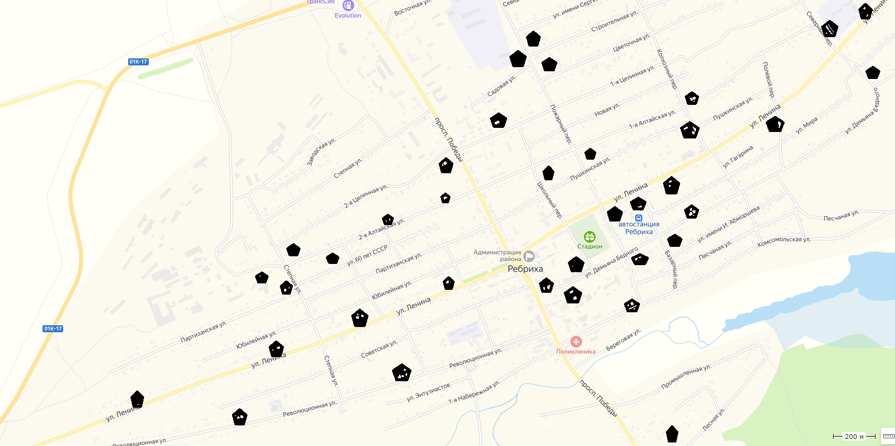

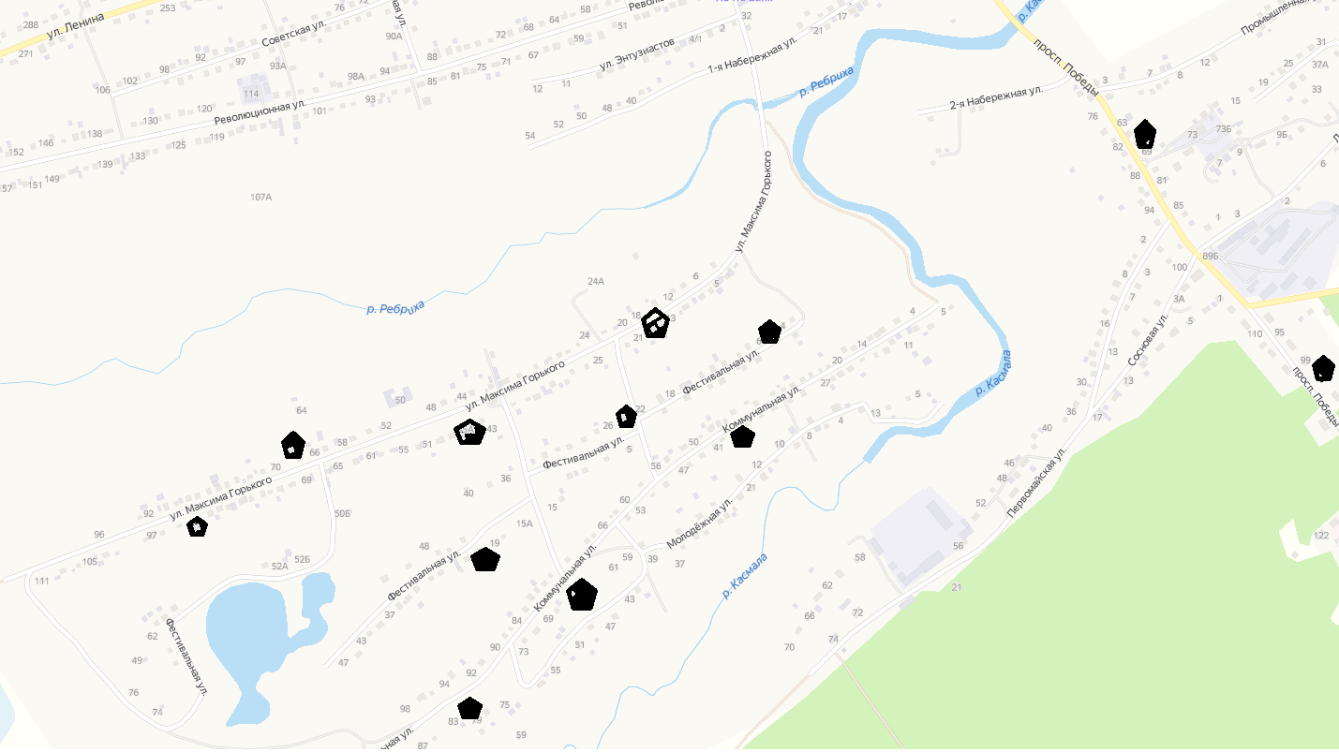
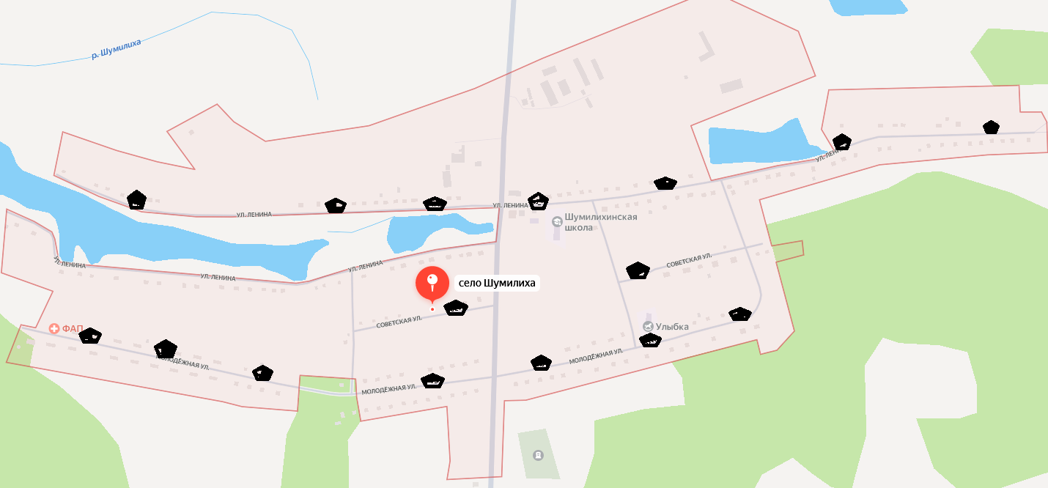
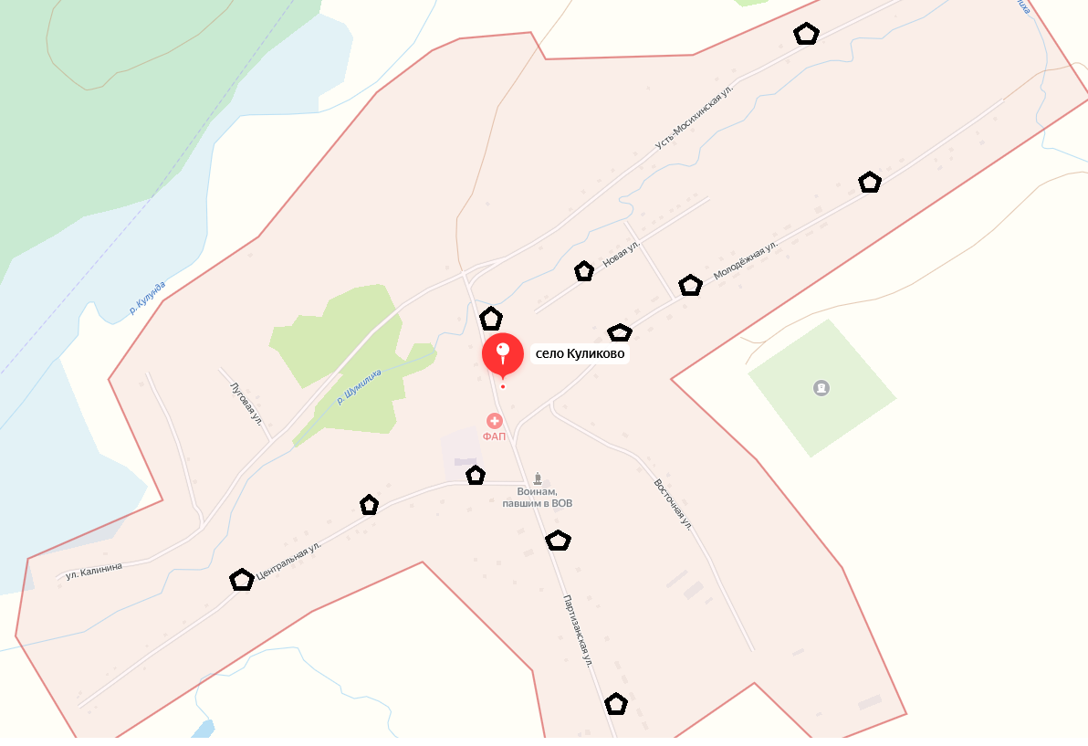

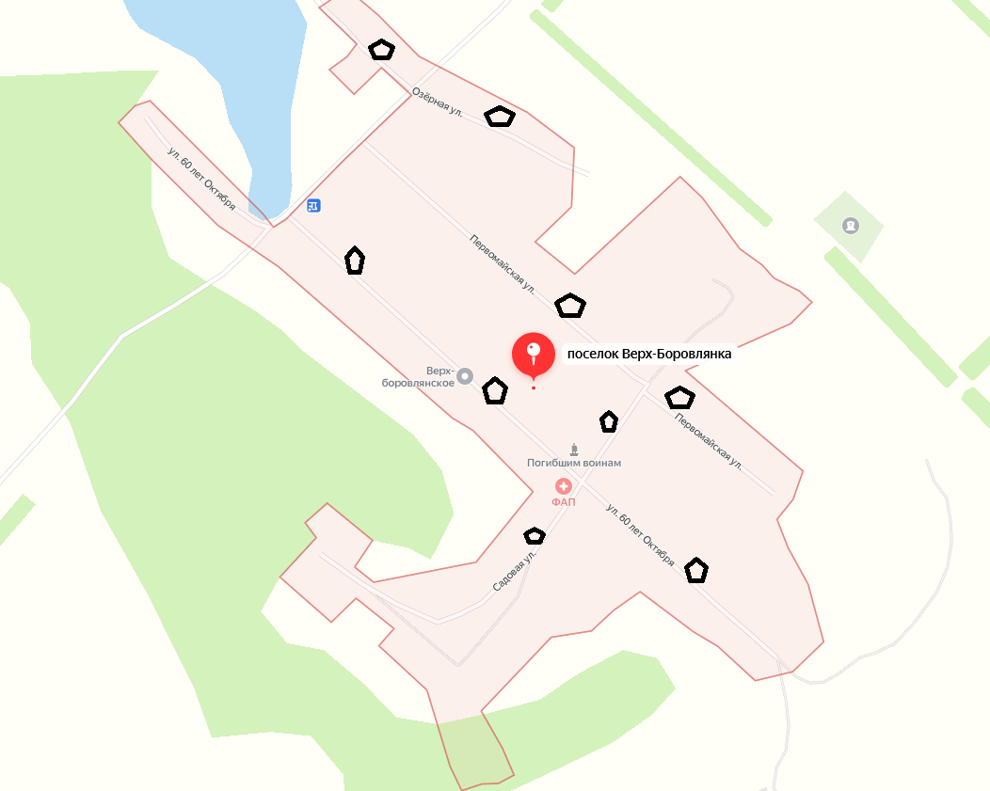
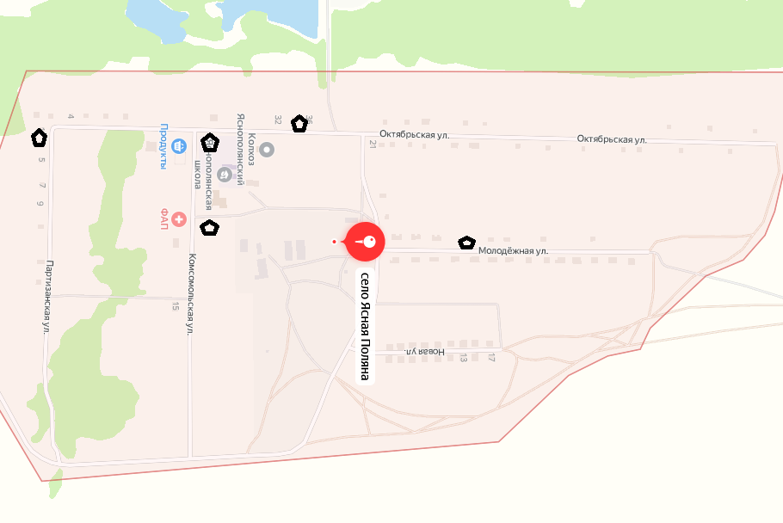

Приложение 2
к постановлению Администрации Ребрихинского сельсовета Ребрихинского района Алтайского края
от 13.02.2024 № 15

РЕЕСТР
мест (площадок) накопления твердых коммунальных отходов, в том числе крупногабаритных отходов, на территории муниципального образования Ребрихинского сельсовет Ребрихинского района Алтайского края

N п/п | Данные о нахождении мест (площадок) накопления твердых коммунальных отходов |  | Данные о технических характеристиках мест (площадок) накопления твердых коммунальных отходов |  |  |  | Данные о собственниках мест (площадок) накопления твердых коммунальных отходов | Данные об источниках образования твердых коммунальных отходов, которые складируются в местах (на площадках) накопления ТКО
 | Адрес | Координаты | Покрытие | Площадь, кв. м. | Кол-во размещенных контейнеров, бункеров, шт., / объем, м3 | Кол-во планируемых к размещению контейнеров, бункеров, шт., их объем
1 | 2 | 3 | 4 | 5 | 6 | 7 | 8 | 9
1 | Алтайский край, Ребрихинский район, с. Ребриха, улица Революционная д.121-125 | 53.067968, 82.319070 | асфальт | 10 | 3 / 0,85 | 0 / 0 | Администрация Ребрихинского сельсовета Ребрихинского района Алтайского края, ОГРН 1022202563349 | улица Революционная
2 | Алтайский край, Ребрихинский район, с. Ребриха, улица Революционная д.163-165 | 53.067005, 82.312450 | асфальт | 10 | 3 / 0,85 | 0 / 0 | Администрация Ребрихинского сельсовета Ребрихинского района Алтайского края, ОГРН 1022202563349 | улица Революционная
3 | Алтайский край, Ребрихинский район, с. Ребриха, улица Ленина д.162-164 | 53.074396, 82.333434 | асфальт | 10 | 3 / 0,85 | 0 / 0 | Администрация Ребрихинского сельсовета Ребрихинского района Алтайского края, ОГРН 1022202563349 | улица Ленина
4 | Алтайский край, Ребрихинский район, с. Ребриха, улица Ленина д. 200 | 53.073022, 82.327847 | асфальт | 10 | 3 / 0,85 | 0 / 0 | Администрация Ребрихинского сельсовета Ребрихинского района Алтайского края, ОГРН 1022202563349 | улица Ленина
5 | Алтайский край, Ребрихинский район, с. Ребриха, улица Ленина д.230-232 | 53.071956, 82.323212 | асфальт | 10 | 3 / 0,85 | 0 / 0 | Администрация Ребрихинского сельсовета Ребрихинского района Алтайского края, ОГРН 1022202563349 | улица Ленина
6 | Алтайский край, Ребрихинский район, с. Ребриха, улица Ленина д.302-304 | 53.069451, 82.311543 | асфальт | 10 | 3 / 0,85 | 0 / 0 | Администрация Ребрихинского сельсовета Ребрихинского района Алтайского края, ОГРН 1022202563349 | улица Ленина
7 | Алтайский край, Ребрихинский район, с. Ребриха, улица 1-я Целинная д.9 | 53.081298, 82.336749 | асфальт | 10 | 3 / 0,85 | 0 / 0 | Администрация Ребрихинского сельсовета Ребрихинского района Алтайского края, ОГРН 1022202563349 | улица 1-я Целинная  переулок Школьный
8 | Алтайский край, Ребрихинский район, с. Ребриха, улица Цветочная д.1 | 53.083624, 82.340046 | асфальт | 10 | 3 / 0,85 | 0 / 0 | Администрация Ребрихинского сельсовета Ребрихинского района Алтайского края, ОГРН 1022202563349 | улица Цветочная  переулок Пожарный
9 | Алтайский край, Ребрихинский район, с. Ребриха, проспект Победы д.89А | 53.066459, 82.348311 | асфальт | 10 | 3 / 0,85 | 0 / 0 | Администрация Ребрихинского сельсовета Ребрихинского района Алтайского края, ОГРН 1022202563349 | проспект Победы  улица Лесная  улица Сосновая
10 | Алтайский край, Ребрихинский район, с. Ребриха, улица Сергея Иванова д.2 | 53.085274, 82.339076 | асфальт | 10 | 2 / 0,85 | 0 / 0 | Администрация Ребрихинского сельсовета Ребрихинского района Алтайского края, ОГРН 1022202563349 | улица Сергея Иванова  переулок Пожарный
11 | Алтайский край, Ребрихинский район, с. Ребриха, улица Демьяна Бедного д.8А | 53.074823, 82.344870 | плитка | 8 | 2 / 0,85 | 0 / 0 | Администрация Ребрихинского сельсовета Ребрихинского района Алтайского края, ОГРН 1022202563349 | улица Демьяна Бедного
12 | Алтайский край, Ребрихинский район, с. Ребриха, переулок Пожарный, 27А | 53.083522, 82.339121 | бетонное покрытие с использованием тротуарной плитки | 22,4 | 4 / 0,85 | 0 / 0 | Администрация Ребрихинского сельсовета Ребрихинского района Алтайского края, ОГРН 1022202563349 | улица Садовая улица Строительная переулок Пожарный
13 | Алтайский край, Ребрихинский район, с. Ребриха, переулок Базарный, 23 | 53.077204, 82.346577 | бетонное | 3,6 | 2 / 1,6 | 0 / 0 | АО «Тандер», ОГРН 1022301598549 | магазины «Магнит», «Магнит Косметик»
14 | Алтайский край, Ребрихинский район, с. Ребриха, проспект Победы, 47И | 53.072930, 82.340729 | асфальт | 4,0 | 1 / 0,75 | 0 / 0 | ИП Шостак А.С. ОГРН 308226104200040 | магазин «Аленка»
15 | Алтайский край, Ребрихинский район, с. Ребриха, улица 2-я Целинная, 3 | 53.078902, 82.331764 | бетонное | 5,0 | 1 / 0,85 | 0 / 0 | Администрация Ребрихинского сельсовета Ребрихинского района Алтайского края, ОГРН 1022202563349 | улица 2-я Целинная
16 | Алтайский край, Ребрихинский район, с. Ребриха, улица 1-я Алтайская, 70 | 53.081823, 82.350790 | бетонное | 5,0 | 1 / 0,85 | 0 / 0 | Администрация Ребрихинского сельсовета Ребрихинского района Алтайского края, ОГРН 1022202563349 | улица 1-я Алтайская
17 | Алтайский край, Ребрихинский район, с. Ребриха, улица Мира, 57 | 53.084111, 82.363294 | бетонное | 5,0 | 1 / 0,85 | 0 / 0 | Администрация Ребрихинского сельсовета Ребрихинского района Алтайского края, ОГРН 1022202563349 | улица Мира
18 | Алтайский край, Ребрихинский район, с. Ребриха, улица 2-я Алтайская, 80 | 53.075056, 82.319232 | бетонное | 5,0 | 1 / 0,85 | 0 / 0 | Администрация Ребрихинского сельсовета Ребрихинского района Алтайского края, ОГРН 1022202563349 | улица 2-я Алтайская
19 | Алтайский край, Ребрихинский район, с. Ребриха, улица Максима Горького, 17 – 19 | 53.064689, 82.332258 | бетонное | 5,0 | 1 / 0,85 | 0 / 0 | Администрация Ребрихинского сельсовета Ребрихинского района Алтайского края, ОГРН 1022202563349 | улица Максима Горького
20 | Алтайский край, Ребрихинский район, с. Ребриха, проспект Победы, 69 | 53.067790, 82.346550 | бетонное | 5,0 | 1 / 0,85 | 0 / 0 | Администрация Ребрихинского сельсовета Ребрихинского района Алтайского края, ОГРН 1022202563349 | проспект Победы
21 | Алтайский край, Ребрихинский район, с. Ребриха, проспект Победы, 116 | 53.063970, 82.350610 | бетонное | 5,0 | 1 / 0,85 | 0 / 0 | Администрация Ребрихинского сельсовета Ребрихинского района Алтайского края, ОГРН 1022202563349 | проспект Победы
22 | Алтайский край, Ребрихинский район, с. Ребриха, переулок Колхозный | 53.081590, 82.350447 | бетонное | 10,0 | 2 / 0,85 | 0 / 0 | Администрация Ребрихинского сельсовета Ребрихинского района Алтайского края, ОГРН 1022202563349 | переулок Колхозный  улица Пушкинская
23 | Алтайский край, Ребрихинский район, с. Ребриха, улица Ленина, 11 | 53.085523, 82.363564 | бетонное | 10,0 | 2 / 0,85 | 0 / 0 | Администрация Ребрихинского сельсовета Ребрихинского района Алтайского края, ОГРН 1022202563349 | улица Ленина
24 | Алтайский край, Ребрихинский район, с. Ребриха, улица Ленина, 43 | 53.081839, 82.357339 | бетонное | 10,0 | 2 / 0,85 | 0 / 0 | Администрация Ребрихинского сельсовета Ребрихинского района Алтайского края, ОГРН 1022202563349 | улица Ленина  переулок Полевой
25 | Алтайский край, Ребрихинский район, с. Ребриха, улица 2-я Целинная, 40А | 53.076116, 82.320921 | бетонное | 10,0 | 2 / 0,85 | 0 / 0 | Администрация Ребрихинского сельсовета Ребрихинского района Алтайского края, ОГРН 1022202563349 | улица 2-я Целинная
26 | Алтайский край, Ребрихинский район, с. Ребриха, улица Максима Горького, 43 | 53.062947, 82.327577 | бетонное | 10,0 | 2 / 0,85 | 0 / 0 | Администрация Ребрихинского сельсовета Ребрихинского района Алтайского края, ОГРН 1022202563349 | улица Максима Горького
27 | Алтайский край, Ребрихинский район, с. Ребриха, улица Максима Горького, 66 | 53.062530, 82.322448 | бетонное | 10,0 | 2 / 0,85 | 0 / 0 | Администрация Ребрихинского сельсовета Ребрихинского района Алтайского края, ОГРН 1022202563349 | улица Максима Горького
28 | Алтайский край, Ребрихинский район, с. Ребриха, улица Фестивальная, 15 | 53.061578, 82.329329 | бетонное | 10,0 | 2 / 0,85 | 0 / 0 | Администрация Ребрихинского сельсовета Ребрихинского района Алтайского края, ОГРН 1022202563349 | улица Фестивальная
29 | Алтайский край, Ребрихинский район, с. Ребриха, улица Фестивальная, 24 | 53.063131, 82.331350 | бетонное | 10,0 | 2 / 0,85 | 0 / 0 | Администрация Ребрихинского сельсовета Ребрихинского района Алтайского края, ОГРН 1022202563349 | улица Фестивальная
30 | Алтайский край, Ребрихинский район, с. Ребриха, улица Коммунальная, 68 | 53.061085, 82.330533 | бетонное | 10,0 | 2 / 0,85 | 0 / 0 | Администрация Ребрихинского сельсовета Ребрихинского района Алтайского края, ОГРН 1022202563349 | улица Коммунальная  улица Молодежная
31 | Алтайский край, Ребрихинский район, с. Ребриха, улица Ленина, 109 | 53.077442, 82.344663 | бетонное | 10,0 | 2 / 0,85 | 0 / 0 | Администрация Ребрихинского сельсовета Ребрихинского района Алтайского края, ОГРН 1022202563349 | улица Ленина  переулок Базарный
32 | Алтайский край, Ребрихинский район, с. Ребриха, улица Ленина, 97 | 53.078302, 82.347924 | бетонное | 10,0 | 2 / 0,85 | 0 / 0 | Администрация Ребрихинского сельсовета Ребрихинского района Алтайского края, ОГРН 1022202563349 | улица Ленина  переулок Пожарный
33 | Алтайский край, Ребрихинский район, с. Ребриха, проспект Победы, 47 | 53.072930, 82.340729 | асфальт | 6,25 | 1 / 0,85 | 0 / 0 | Администрация Ребрихинского сельсовета Ребрихинского района Алтайского края, ОГРН 1022202563349 | Ребрихинский ЦДК структурное подразделение МБОКУ «МФКЦ им. А. Ванина»
34 | Алтайский край, Ребрихинский район, с. Куликово, улица Партизанская, 6 | 53.197486, 81.895991 | бетонное | 5,0 | 1 / 0,85 | 0 / 0 | Администрация Ребрихинского сельсовета Ребрихинского района Алтайского края, ОГРН 1022202563349 | улица Партизанская
35 | Алтайский край, Ребрихинский район, с. Куликово, улица Молодежная, 4 | 53.203268, 81.903600 | бетонное | 5,0 | 1 / 0,85 | 0 / 0 | Администрация Ребрихинского сельсовета Ребрихинского района Алтайского края, ОГРН 1022202563349 | улица Молодежная
36 | Алтайский край, Ребрихинский район, с. Куликово, улица Молодежная, 27 | 53.203268, 81.903600 | бетонное | 5,0 | 1 / 0,85 | 0 / 0 | Администрация Ребрихинского сельсовета Ребрихинского района Алтайского края, ОГРН 1022202563349 | улица Молодежная
37 | Алтайский край, Ребрихинский район, с. Куликово, улица Молодежная, 32 | 53.203268, 81.903600 | бетонное | 5,0 | 1 / 0,85 | 0 / 0 | Администрация Ребрихинского сельсовета Ребрихинского района Алтайского края, ОГРН 1022202563349 | улица Молодежная
38 | Алтайский край, Ребрихинский район, с. Куликово, улица Центральная, 38 | 53.196817, 81.887223 | бетонное | 5,0 | 1 / 0,85 | 0 / 0 | Администрация Ребрихинского сельсовета Ребрихинского района Алтайского края, ОГРН 1022202563349 | улица Центральная
39 | Алтайский край, Ребрихинский район, с. Шумилиха, улица Ленина, между домами № 13 – 15 | 53.121113, 81.946548 | бетонное | 5,0 | 1 / 0,85 | 0 / 0 | Администрация Ребрихинского сельсовета Ребрихинского района Алтайского края, ОГРН 1022202563349 | улица Ленина
40 | Алтайский край, Ребрихинский район, с. Шумилиха, улица Ленина, 35 | 53.121113, 81.946548 | бетонное | 10,0 | 2 / 0,85 | 0 / 0 | Администрация Ребрихинского сельсовета Ребрихинского района Алтайского края, ОГРН 1022202563349 | улица Ленина
41 | Алтайский край, Ребрихинский район, с. Шумилиха, улица Ленина, между домами № 67 – 69 | 53.121113, 81.946548 | бетонное | 5,0 | 1 / 0,85 | 0 / 0 | Администрация Ребрихинского сельсовета Ребрихинского района Алтайского края, ОГРН 1022202563349 | улица Ленина
42 | Алтайский край, Ребрихинский район, с. Шумилиха, улица Ленина, 138 | 53.121113, 81.946548 | бетонное | 5,0 | 1 / 0,85 | 0 / 0 | Администрация Ребрихинского сельсовета Ребрихинского района Алтайского края, ОГРН 1022202563349 | улица Ленина
43 | Алтайский край, Ребрихинский район, с. Шумилиха, улица Советская, 40 | 53.118908, 81.943853 | бетонное | 5,0 | 1 / 0,85 | 0 / 0 | Администрация Ребрихинского сельсовета Ребрихинского района Алтайского края, ОГРН 1022202563349 | улица Советская
44 | Алтайский край, Ребрихинский район, с. Шумилиха, улица Молодежная, 35 | 53.123609, 81.939802 | бетонное | 10,0 | 2 / 0,85 | 0 / 0 | Администрация Ребрихинского сельсовета Ребрихинского района Алтайского края, ОГРН 1022202563349 | улица Молодежная
45 | Алтайский край, Ребрихинский район, с. Ребриха, улица Партизанская, 62А | 53.073492, 82.322232 | бетонное покрытие с использованием тротуарной плитки | 10,0 | 2 / 0,85 | 0 / 0 | Администрация Ребрихинского сельсовета Ребрихинского района Алтайского края, ОГРН 1022202563349 | улица Партизанская  улица 60 лет СССР
46 | Алтайский край, Ребрихинский район, с. Ребриха, улица Демьяна Бедного, 40А | 53.076944, 82.351347 | бетонное покрытие с использованием тротуарной плитки | 10,0 | 2 / 0,85 | 0 / 0 | Администрация Ребрихинского сельсовета Ребрихинского района Алтайского края, ОГРН 1022202563349 | улица Демьяна Бедного
47 | Алтайский край, Ребрихинский район, с. Ребриха, переулок Северный | 53.085382, 82.360231 | бетонное покрытие с использованием тротуарной плитки | 10,0 | 2 / 0,85 | 0 / 0 | Администрация Ребрихинского сельсовета Ребрихинского района Алтайского края, ОГРН 1022202563349 | улица 1-я Алтайская  переулок Северный
48 | Алтайский край, Ребрихинский район, пос. Верх-Боровлянка, улица 60 лет Октября, 17 | 53.185017, 82.197510 | бетонное | 5,0 | 1 / 0,85 | 0 / 0 | Администрация Ребрихинского сельсовета Ребрихинского района Алтайского края, ОГРН 1022202563349 | улица 60 лет Октября
49 | Алтайский край, Ребрихинский район, пос. Верх-Боровлянка, улица 60 лет Октября, 38 | 53.185017, 82.197510 | бетонное | 5,0 | 1 / 0,85 | 0 / 0 | Администрация Ребрихинского сельсовета Ребрихинского района Алтайского края, ОГРН 1022202563349 | улица 60 лет Октября
50 | Алтайский край, Ребрихинский район, пос. Верх-Боровлянка, улица 60 лет Октября, 4 | 53.185017, 82.197510 | бетонное | 5,0 | 1 / 0,85 | 0 / 0 | Администрация Ребрихинского сельсовета Ребрихинского района Алтайского края, ОГРН 1022202563349 | улица 60 лет Октября
51 | Алтайский край, Ребрихинский район, пос. Верх-Боровлянка, улица Садовая, 10 | 53.181709, 82.198732 | бетонное | 5,0 | 1 / 0,85 | 0 / 0 | Администрация Ребрихинского сельсовета Ребрихинского района Алтайского края, ОГРН 1022202563349 | улица Садовая
52 | Алтайский край, Ребрихинский район, пос. Верх-Боровлянка, улица Садовая, 21 | 53.181709, 82.198732 | бетонное | 5,0 | 1 / 0,85 | 0 / 0 | Администрация Ребрихинского сельсовета Ребрихинского района Алтайского края, ОГРН 1022202563349 | улица Садовая
53 | Алтайский край, Ребрихинский район, пос. Верх-Боровлянка, улица Первомайская, между № 9 – 11 | 53.185951, 82.200304 | бетонное | 5,0 | 1 / 0,85 | 0 / 0 | Администрация Ребрихинского сельсовета Ребрихинского района Алтайского края, ОГРН 1022202563349 | улица Первомайская
54 | Алтайский край, Ребрихинский район, пос. Верх-Боровлянка, улица Первомайская, 23 | 53.185951, 82.200304 | бетонное | 5,0 | 1 / 0,85 | 0 / 0 | Администрация Ребрихинского сельсовета Ребрихинского района Алтайского края, ОГРН 1022202563349 | улица Первомайская
55 | Алтайский край, Ребрихинский район, пос. Верх-Боровлянка, улица Озерная, 5 | 53.189452, 82.196998 | бетонное | 5,0 | 1 / 0,85 | 0 / 0 | Администрация Ребрихинского сельсовета Ребрихинского района Алтайского края, ОГРН 1022202563349 | улица Озерная
56 | Алтайский край, Ребрихинский район, пос. Верх-Боровлянка, улица Озерная, 6 | 53.189452, 82.196998 | бетонное | 5,0 | 1 / 0,85 | 0 / 0 | Администрация Ребрихинского сельсовета Ребрихинского района Алтайского края, ОГРН 1022202563349 | улица Озерная
57 | Алтайский край, Ребрихинский район, с. Ясная Поляна, улица Комсомольская, 3 | 53.219727, 82.229275 | бетонное | 5,0 | 1 / 0,85 | 0 / 0 | Администрация Ребрихинского сельсовета Ребрихинского района Алтайского края, ОГРН 1022202563349 | улица Комсомольская
58 | Алтайский край, Ребрихинский район, с. Ясная Поляна, улица Комсомольская, 17 | 53.219727, 82.229275 | бетонное | 5,0 | 1 / 0,85 | 0 / 0 | Администрация Ребрихинского сельсовета Ребрихинского района Алтайского края, ОГРН 1022202563349 | улица Комсомольская
59 | Алтайский край, Ребрихинский район, с. Ясная Поляна, улица Октябрьская, 34 | 53.224142, 82.224029 | бетонное | 5,0 | 1 / 0,85 | 0 / 0 | Администрация Ребрихинского сельсовета Ребрихинского района Алтайского края, ОГРН 1022202563349 | улица Октябрьская
60 | Алтайский край, Ребрихинский район, с. Ясная Поляна, улица Партизанская, 1 | 53.216901, 82.229329 | бетонное | 5,0 | 1 / 0,85 | 0 / 0 | Администрация Ребрихинского сельсовета Ребрихинского района Алтайского края, ОГРН 1022202563349 | улица Партизанская
61 | Алтайский край, Ребрихинский район, с. Ясная Поляна, улица Молодежная, 17 | 53.226088, 82.227855 | бетонное | 5,0 | 1 / 0,85 | 0 / 0 | Администрация Ребрихинского сельсовета Ребрихинского района Алтайского края, ОГРН 1022202563349 | улица Молодежная
62 | Алтайский край, Ребрихинский район, с. Куликово, улица Усть-Мосихинская, 3-5 | 53.206278, 81.901542 | бетонное | 5,0 | 1 / 0,85 | 0 / 0 | Администрация Ребрихинского сельсовета Ребрихинского района Алтайского края, ОГРН 1022202563349 | улица Усть-Мосихинская
63 | Алтайский край, Ребрихинский район, с. Куликово, улица Новая, 11-13 | 53.203306, 81.898856 | бетонное | 5,0 | 1 / 0,85 | 0 / 0 | Администрация Ребрихинского сельсовета Ребрихинского района Алтайского края, ОГРН 1022202563349 | улица Новая
64 | Алтайский край, Ребрихинский район, с. Куликово, улица Центральная, 12-14 | 53.196817, 81.887223 | бетонное | 5,0 | 1 / 0,85 | 0 / 0 | Администрация Ребрихинского сельсовета Ребрихинского района Алтайского края, ОГРН 1022202563349 | улица Центральная
65 | Алтайский край, Ребрихинский район, с. Куликово, улица Центральная, 36-38 | 53.196817, 81.887223 | бетонное | 5,0 | 1 / 0,85 | 0 / 0 | Администрация Ребрихинского сельсовета Ребрихинского района Алтайского края, ОГРН 1022202563349 | улица Центральная
66 | Алтайский край, Ребрихинский район, с. Куликово, улица Партизанская, 16-18 | 53.197486, 81.895991 | бетонное | 5,0 | 1 / 0,85 | 0 / 0 | Администрация Ребрихинского сельсовета Ребрихинского района Алтайского края, ОГРН 1022202563349 | улица Партизанская
67 | Алтайский край, Ребрихинский район, с. Куликово, улица Партизанская, напротив 37 | 53.197486, 81.895991 | бетонное | 5,0 | 1 / 0,85 | 0 / 0 | Администрация Ребрихинского сельсовета Ребрихинского района Алтайского края, ОГРН 1022202563349 | улица Партизанская
68 | Алтайский край, Ребрихинский район, с. Шумилиха, улица Ленина, 64 | 53.121113, 81.946548 | бетонное | 5,0 | 1 / 0,85 | 0 / 0 | Администрация Ребрихинского сельсовета Ребрихинского района Алтайского края, ОГРН 1022202563349 | улица Ленина
69 | Алтайский край, Ребрихинский район, с. Шумилиха, улица Молодежная, 47 | 53.123609, 81.939802 | бетонное | 5,0 | 1 / 0,85 | 0 / 0 | Администрация Ребрихинского сельсовета Ребрихинского района Алтайского края, ОГРН 1022202563349 | улица Молодежная
70 | Алтайский край, Ребрихинский район, с. Шумилиха, улица Молодежная, 55 | 53.123609, 81.939802 | бетонное | 5,0 | 1 / 0,85 | 0 / 0 | Администрация Ребрихинского сельсовета Ребрихинского района Алтайского края, ОГРН 1022202563349 | улица Молодежная
71 | Алтайский край, Ребрихинский район, с. Шумилиха, улица Ленина, 8 | 53.121113, 81.946548 | бетонное | 5,0 | 1 / 0,85 | 0 / 0 | Администрация Ребрихинского сельсовета Ребрихинского района Алтайского края, ОГРН 1022202563349 | улица Ленина
72 | Алтайский край, Ребрихинский район, с. Шумилиха, улица Ленина, 30 | 53.121113, 81.946548 | бетонное | 5,0 | 1 / 0,85 | 0 / 0 | Администрация Ребрихинского сельсовета Ребрихинского района Алтайского края, ОГРН 1022202563349 | улица Ленина
73 | Алтайский край, Ребрихинский район, с. Шумилиха, улица Молодежная, 6 | 53.123609, 81.939802 | бетонное | 5,0 | 1 / 0,85 | 0 / 0 | Администрация Ребрихинского сельсовета Ребрихинского района Алтайского края, ОГРН 1022202563349 | улица Молодежная
74 | Алтайский край, Ребрихинский район, с. Шумилиха, улица Молодежная, 12 | 53.123609, 81.939802 | бетонное | 5,0 | 1 / 0,85 | 0 / 0 | Администрация Ребрихинского сельсовета Ребрихинского района Алтайского края, ОГРН 1022202563349 | улица Молодежная
75 | Алтайский край, Ребрихинский район, с. Шумилиха, улица Молодежная, 24 | 53.123609, 81.939802 | бетонное | 5,0 | 1 / 0,85 | 0 / 0 | Администрация Ребрихинского сельсовета Ребрихинского района Алтайского края, ОГРН 1022202563349 | улица Молодежная
76 | Алтайский край, Ребрихинский район, с. Шумилиха, улица Молодежная, 80 | 53.123609, 81.939802 | бетонное | 5,0 | 1 / 0,85 | 0 / 0 | Администрация Ребрихинского сельсовета Ребрихинского района Алтайского края, ОГРН 1022202563349 | улица Молодежная
77 | Алтайский край, Ребрихинский район, с. Шумилиха, улица Советская, 5 | 53.118908, 81.943853 | бетонное | 5,0 | 1 / 0,85 | 0 / 0 | Администрация Ребрихинского сельсовета Ребрихинского района Алтайского края, ОГРН 1022202563349 | улица Советская
78 | Алтайский край, Ребрихинский район, с. Ребриха, улица 1-я Алтайская, 32 | 53.080011, 82.342885 | бетонное | 10,0 | 2 / 0,85 | 0 / 0 | Администрация Ребрихинского сельсовета Ребрихинского района Алтайского края, ОГРН 1022202563349 | улица 1-я Алтайская  переулок Пожарный
79 | Алтайский край, Ребрихинский район, с. Ребриха, улица 1-я Алтайская, 18 | 53.079265, 82.339741 | бетонное | 5,0 | 1 / 0,85 | 0 / 0 | Администрация Ребрихинского сельсовета Ребрихинского района Алтайского края, ОГРН 1022202563349 | улица 1-я Алтайская  переулок Школьный
80 | Алтайский край, Ребрихинский район, с. Ребриха, улица 2-я Алтайская, 8 | 53.078215, 82.333991 | бетонное | 5,0 | 1 / 0,85 | 0 / 0 | Администрация Ребрихинского сельсовета Ребрихинского района Алтайского края, ОГРН 1022202563349 | улица 2-я Алтайская  проспект Победы
81 | Алтайский край, Ребрихинский район, с. Ребриха, улица 2-я Алтайская, 42 | 53.076765, 82.327793 | бетонное | 5,0 | 1 / 0,85 | 0 / 0 | Администрация Ребрихинского сельсовета Ребрихинского района Алтайского края, ОГРН 1022202563349 | улица 2-я Алтайская
82 | Алтайский край, Ребрихинский район, с. Ребриха, улица 2-я Алтайская, 57 | 53.075819, 82.325835 | бетонное | 5,0 | 1 / 0,85 | 0 / 0 | Администрация Ребрихинского сельсовета Ребрихинского района Алтайского края, ОГРН 1022202563349 | улица 2-я Алтайская
83 | Алтайский край, Ребрихинский район, с. Ребриха, улица Максима Горького, 89 | 53.061388, 82.319070 | бетонное | 5,0 | 1 / 0,85 | 0 / 0 | Администрация Ребрихинского сельсовета Ребрихинского района Алтайского края, ОГРН 1022202563349 | улица Максима Горького  улица Фестивальная
84 | Алтайский край, Ребрихинский район, с. Ребриха, улица Фестивальная, 6 | 53.064473, 82.335312 | бетонное | 5,0 | 1 / 0,85 | 0 / 0 | Администрация Ребрихинского сельсовета Ребрихинского района Алтайского края, ОГРН 1022202563349 | улица Фестивальная
85 | Алтайский край, Ребрихинский район, с. Ребриха, улица Коммунальная, 77 | 53.057995, 82.327416 | бетонное | 5,0 | 1 / 0,85 | 0 / 0 | Администрация Ребрихинского сельсовета Ребрихинского района Алтайского края, ОГРН 1022202563349 | улица Коммунальная
86 | Алтайский край, Ребрихинский район, с. Ребриха, улица Коммунальная, 37 | 53.063012, 82.335016 | бетонное | 5,0 | 1 / 0,85 | 0 / 0 | Администрация Ребрихинского сельсовета Ребрихинского района Алтайского края, ОГРН 1022202563349 | улица Коммунальная
87 | Алтайский край, Ребрихинский район, с. Ребриха, улица Комсомольская, 25 | 53.073590, 82.346936 | бетонное | 15,0 | 3 / 0,85 | 0 / 0 | Администрация Ребрихинского сельсовета Ребрихинского района Алтайского края, ОГРН 1022202563349 | улица Комсомольская  переулок Пожарный
88 | Алтайский край, Ребрихинский район, с. Ребриха, улица Демьяна Бедного, 16 | 53.075451, 82.347125 | бетонное | 10,0 | 2 / 0,85 | 0 / 0 | Администрация Ребрихинского сельсовета Ребрихинского района Алтайского края, ОГРН 1022202563349 | улица Демьяна Бедного  переулок Пожарный

РАЗДЕЛ ТРЕТИЙ
ПРАВОВЫЕ АКТЫ ГЛАВЫ РЕБРИХИНСКОГО СЕЛЬСОВЕТА РЕБРИХИНСКОГО РАЙОНА АЛТАЙСКОГО КРАЯ

ГЛАВА РЕБРИХИНСКОГО СЕЛЬСОВЕТА РЕБРИХИНСКОГО РАЙОНА АЛТАЙСКОГО КРАЯ

ПОСТАНОВЛЕНИЕ

12.02.2024 № 1

с. Ребриха

О проведении на территории муниципального образования Ребрихинский сельсовет Ребрихинского района Алтайского края публичных слушаний по проекту внесения изменений в генеральный план муниципального образования Ребрихинский сельсовет Ребрихинского района Алтайского края

В соответствии с Федеральным законом от 06.10.2003 № 131-ФЗ "Об общих принципах организации местного самоуправления в Российской Федерации", Градостроительным кодексом Российской Федерации от 29 декабря 2004 № 190-ФЗ, Земельным кодексом Российской Федерации от 25.10.2001 № 136-ФЗ, Соглашением о передаче осуществления части полномочий по решению вопросов местного значения, утвержденным решением Ребрихинского районного Совета народных депутатов Алтайского края от 27.10.2023 № 52 и решением Ребрихинского сельского Совета народных депутатов Ребрихинского сельсовета Ребрихинского района Алтайского края от 24.11.2023 № 39, постановлением главы Ребрихинского района Алтайского края от 05.02.2024 № 1 «О направлении согласованного проекта «Внесение изменений в генеральный план муниципального образования Ребрихинский сельсовет Ребрихинского района Алтайского края» в Ребрихинский сельский Совет народных депутатов Ребрихинского сельсовета Ребрихинского района Алтайского края», Уставом муниципального образования Ребрихинский сельсовет Ребрихинского района Алтайского края

ПОСТАНОВЛЯЮ:

1. Провести на территории муниципального образования Ребрихинский сельсовет Ребрихинского района Алтайского края публичные слушания по проекту внесения изменений в генеральный план муниципального образования Ребрихинский сельсовет Ребрихинского района Алтайского края (далее – Проект).
2. Информационные материалы к Проекту включают в себя Проект внесения изменений в генеральный план муниципального образования Ребрихинский сельсовет Ребрихинского района Алтайского края и перечень информационных материалов к данному Проекту.
3. Срок проведения публичных слушаний по Проекту, указанному в пункте 1 настоящего постановления – с 12.02.2024 года по 12.03.2024 года.
4. Срок проведения публичных слушаний исчисляется со дня оповещения жителей муниципального образования Ребрихинский сельсовет Ребрихинского района Алтайского края до дня официального опубликования заключения о результатах публичных слушаний.
5. Органом, уполномоченным на организацию и проведение публичных слушаний в соответствии с настоящим постановлением, является комиссии по подготовке проекта внесения изменений в Генеральный план муниципального образования Ребрихинский сельсовет Ребрихинского района Алтайского края (далее – комиссия, организатор публичных слушаний).
6. Представление участниками публичных слушаний предложений и замечаний по Проекту, указанному в пункте 1 настоящего постановления, а также их учет осуществляется в соответствии с требованиями статьи 5.1 Градостроительного кодекса Российской Федерации.
7. Место проведения публичных слушаний (место ведения протокола публичных слушаний) в муниципальном образовании Ребрихинский сельсовет Ребрихинского района Алтайского края: по адресу:
658542, Алтайский край Ребрихинский район с. Куликово, в 10 ч.00 мин. 11.03.2024 г.
658521, Алтайский край Ребрихинский район с. Шумилиха, в 11 ч.00 мин. 11.03.2024 г.
658521, Алтайский край Ребрихинский район пос.Тулай, в 12 ч.00 мин. 11.03.2024 г., ,
658524, Алтайский край Ребрихинский район с.Ясная Поляна, в 10ч.00 мин. 12.03.2024 г.
658544, Алтайский край Ребрихинский район пос. Верх Боровлянка, в 12 ч.00 мин. 12.03.2024 г.
по адресу: 658540, Алтайский край Ребрихинский район с. Ребриха
пр-т Победы, 39 (актовый зал), в 15 ч. 00 мин. 12.03.2024 г.
8. Провести мероприятие по информированию жителей поселения по вопросу публичных слушаний (собрание граждан) по адресу: 658540, Алтайский край Ребрихинский район с.Ребриха ул.Д.Бедного, д.1 каб. № 1 до 15 ч. 00 мин. 12.02.2024 г.
9. Датой открытия экспозиции считается дата официального опубликования Проекта и его размещения на официальном сайте Администрации Ребрихинского сельсовета Ребрихинского района Алтайского края в информационно-коммуникационной сети «Интернет» » http://rebrixinskijrebrixinskij-r22.gosweb.gosuslugi.ru в порядке, установленном пунктом 1 части 8 статьи 5.1 Градостроительного кодекса Российской Федерации.
Экспозиция проводится в срок до даты окончания публичных слушаний.
10. Прием замечаний и предложений от жителей поселения и иных заинтересованных лиц по проекту решения, указанного в пункте 1 настоящего постановления, прекращается 12.03.2024 г.
11. Назначить лицом, ответственным за ведение протокола публичных слушаний, протокола мероприятия по информированию жителей поселения по вопросу публичных слушаний, секретаря комиссии по подготовке проекта внесения изменений в Генеральный план муниципального образования Ребрихинский сельсовет Ребрихинского района Алтайского края делопроизводителя Администрации Ребрихинского сельсовета Ребрихинского района Алтайского края Накорякову Ирину Семеновну.
12. Комиссии в целях соблюдения процедуры проведения публичных слушаний обеспечить:
- оповещение о начале публичных слушаний не позднее чем за семь дней до дня размещения Проекта, подлежащего рассмотрению на публичных слушаниях на официальном сайте Администрации Ребрихинского сельсовета Ребрихинского района Алтайского края в информационно-коммуникационной сети «Интернет» http://rebrixinskijrebrixinskij-r22.gosweb.gosuslugi.ru путем опубликования в Сборнике муниципальных правовых актов Ребрихинского сельсовета Ребрихинского района Алтайского края и размещения на официальном сайте Администрации Ребрихинского сельсовета Ребрихинского района Алтайского края в информационно-коммуникационной сети «Интернет» http://rebrixinskijrebrixinskij-r22.gosweb.gosuslugi.ru, а также обнародования на информационном стенде в Администрации Ребрихинского сельсовета, а также на информационных стендах села Куликово, Шумилиха, Ясная Поляна, поселках Верх-Боровлянка, Тулай, распространения на информационных стендах, оборудованных около здания уполномоченного на проведение публичных слушаний органа местного самоуправления, в местах массового скопления граждан и в иных местах, расположенных на территории муниципального образования Ребрихинский сельсовет Ребрихинского района Алтайского края, иными способами, обеспечивающими доступ участников публичных слушаний к указанной информации;
- размещение Проекта, подлежащего рассмотрению на публичных слушаниях и информационных материалов на официальном сайте Администрации Ребрихинского сельсовета Ребрихинского района Алтайского края в информационно-коммуникационной сети «Интернет» http://rebrixinskijrebrixinskij-r22.gosweb.gosuslugi.ru и открытие экспозиции Проекта;
- проведение собрания участников публичных слушаний;
- подготовку и оформление протокола публичных слушаний;
- подготовку и опубликование заключения о результатах публичных слушаний.
13. Опубликовать постановление в Сборнике муниципальных правовых актов Ребрихинского сельсовета Ребрихинского района Алтайского края и разместить на официальном сайте Администрации Ребрихинского сельсовета Ребрихинского района Алтайского края, а также обнародовать на информационном стенде в Администрации Ребрихинского сельсовета, а также на информационных стендах села Куликово, Шумилиха, Ясная Поляна, поселках Верх-Боровлянка, Тулай.

Глава сельсовета М.В.Башкатов

РАЗДЕЛ ЧЕТВЕРТЫЙ
ОФИЦИАЛЬНЫЕ СООБЩЕНИЯ

Извещение

Администрация Ребрихинского сельсовета Ребрихинского района Алтайского края, руководствуясь ст. ст. 12.1, 14.1 ФЗ от 24.07.2002 № 101-ФЗ «Об обороте земель сельскохозяйственного назначения», уведомляет собственников невостребованных земельных долей бывшего колхоза «Партизанский штаб», расположенных на территории с. Куликово, Ребрихинского района, Алтайского края или их наследников о проведении повторного общего собрания участников долевой собственности, которое состоится 20 марта 2024 года в 11.00 по адресу: Алтайский край Ребрихинский район с. Куликово, ул. Центральная 2а, с повесткой дня опубликованной в извещении в газете «Алтайская правда» от 12.01.2024 № 4.

